企业理财需求文档一期

用友+畅捷支付+电子签名使用-小

资金管理事业部

shenzhena@yonyou.com

说明：企业理财将包含基本的平台注册，银行理财开户、申购、赎回、提现、分析6大部分，该文档主要说明要实现的产品功能及逻辑。

# 

**目 录**

1文档修订历史 1

2需求概述 1

2.1 需求名称 1

2.2 适用范围 1

2.3 需求背景 1

2.4 名词或术语解释 1

2.5 需求预期目标 2

3 产品结构图 2

4 功能需求 2

4.1 登录 2

4.2 企业注册 3

4.3 申购 3

4.4 理财开户 4

4.5 资产详情 6

4.6 理财账户管理 7

4.7 企业信息管理 8

4.8 对公账户管理 9

4.9 交易记录 10

5 其他要求 10

# 1文档修订历史

|  |  |  |  |  |  |
| --- | --- | --- | --- | --- | --- |
| **序号** | **修订**  **章节** | **修订类型** | **修订内容** | **修订人** | **修订日期** |
| **1** |  | **创建** |  | **申振** | **2019-03-19** |

# 2需求概述

## 2.1 需求名称

企业理财产品需求

## 2.2 适用范围

适用于企业资金购买理财收益

## 2.3 需求背景

企业理财主要是根据资金的运动规律，对公司生产经营活动中资金的筹集、使用和分配，进行预测、决策、计划、控制、核算和分析，提高[资金运用](https://www.baidu.com/s?wd=%E8%B5%84%E9%87%91%E8%BF%90%E7%94%A8&tn=SE_PcZhidaonwhc_ngpagmjz&rsv_dl=gh_pc_zhidao)效果，实现资本保值增值的管理工作

## 2.4 名词或术语解释

本文档所涉及的术语定义请参见下表。

|  |  |
| --- | --- |
| **名词** | **解释** |
| 份额 | 理财基金是分成若干份额的，初始份额一般每份1元，运营有盈亏后，（每）单位净值就大于1（或小于1） |
|  |  |

## 2.5 需求预期目标

为客户提高[资金运用](https://www.baidu.com/s?wd=%E8%B5%84%E9%87%91%E8%BF%90%E7%94%A8&tn=SE_PcZhidaonwhc_ngpagmjz&rsv_dl=gh_pc_zhidao)效果，实现资本保值增值

# 3 产品结构图

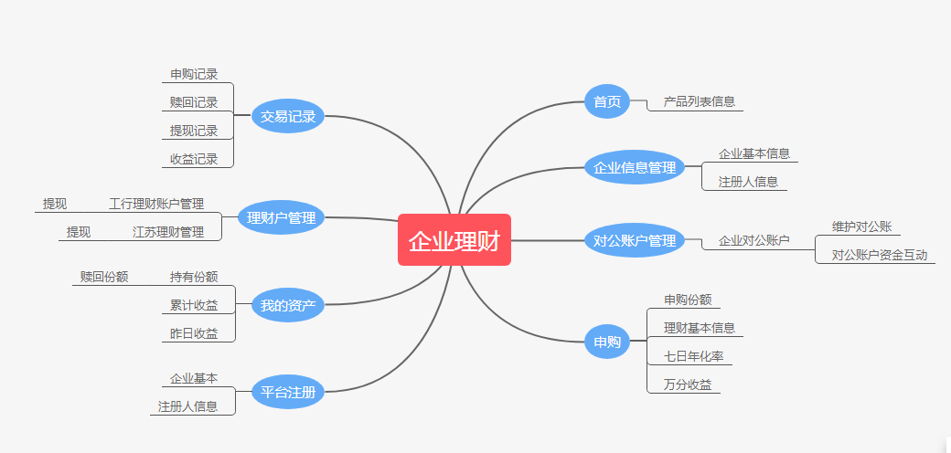

# 4 功能需求

## 4.1 登录

流程图：

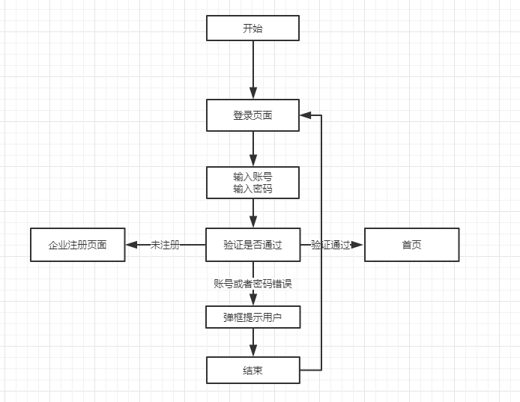

流程说明：

|  |  |
| --- | --- |
| 模块描述 | 企业理财平台登录 |
| 功能描述 | 企业理财平台登录成功之后购买理财 |
| 优先级 | 高 |

## 4.2 企业注册

流程图：

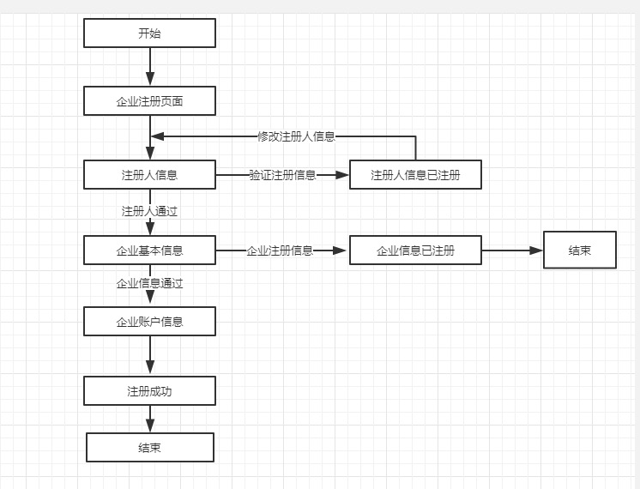

流程说明：

|  |  |
| --- | --- |
| 模块描述 | 平台注册 |
| 功能描述 | 理财瓶体注册页面详细流程 |
| 优先级 |  |

## 4.3 申购

流程图：

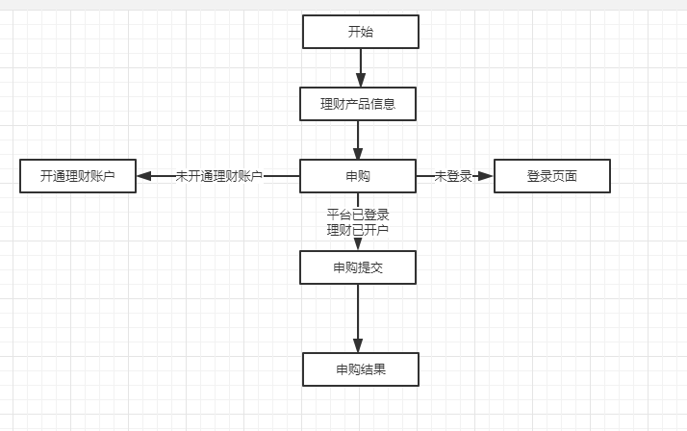

流程说明：

|  |  |
| --- | --- |
| 模块描述 | 申购理财产品 |
| 功能描述 | 申购理财产品流程信息 |
| 优先级 |  |
| 补充说明 |  |

## 4.4 理财开户

流程图：

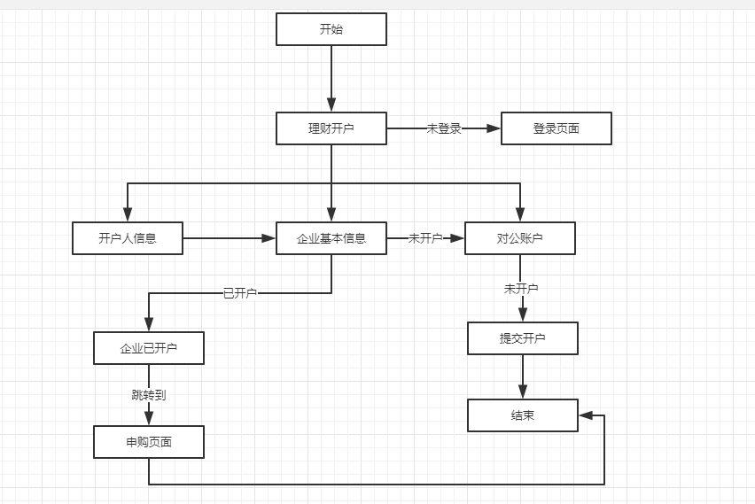

流程说明：

|  |  |
| --- | --- |
| 模块描述 | 理财开户 |
| 功能描述 | 对应的理财产品需要开通对应的理财账户 |
| 优先级 |  |
| 补充说明 |  |

## 4.5 资产详情

流程图：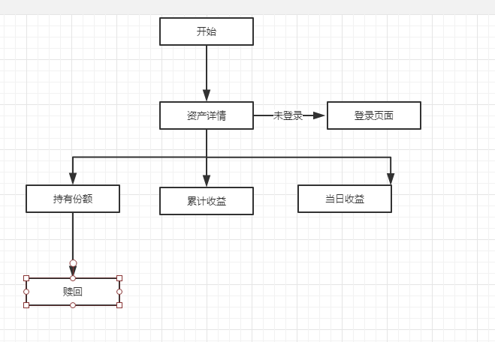

流程说明：

|  |  |
| --- | --- |
| 模块描述 | 资产详情 |
| 功能描述 | 资产详细显示的是企业购买理财的资产信息，持有份额，昨日收益，当日收益 |
| 优先级 | 高 |

## 4.6 理财账户管理

流程图：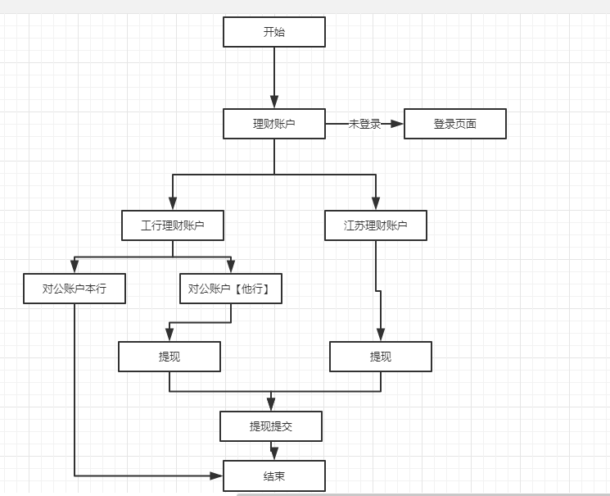

流程说明:

|  |  |
| --- | --- |
| 模块描述 | 理财账户管理 |
| 功能描述 | 各家银行都会开通一个理财账户，该理财账户可以做提现操作 |
| 优先级 |  |

## 4.7 企业信息管理

流程图：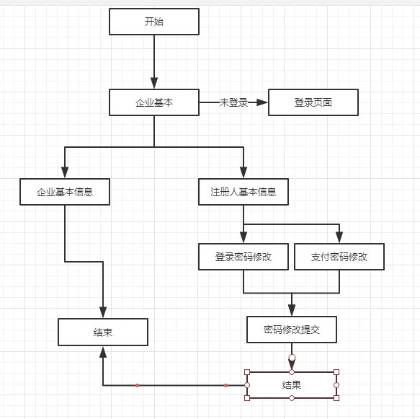

流程说明：

|  |  |
| --- | --- |
| 模块描述 | 企业信息管理 |
| 功能描述 | 企业的基本信息，已经注册的基本信息管理维护 |
| 优先级 |  |

## 4.8 对公账户管理

流程图：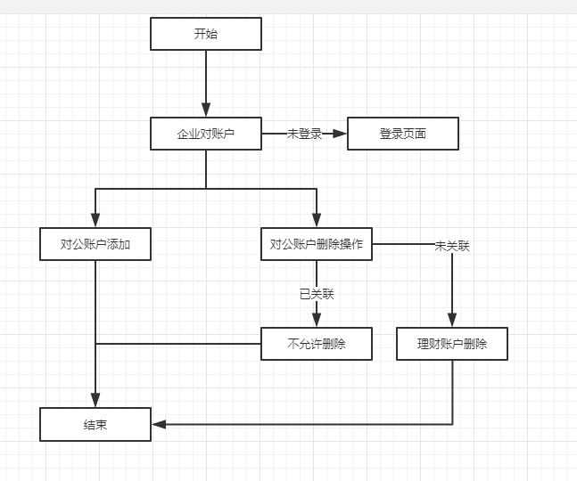

流程说明：

|  |  |
| --- | --- |
| 模块描述 | 对公账户管理 |
| 功能描述 | 企业注册的时候可以添加多个对公账户信息，理财开户的时候可以选择对公账户 |
| 优先级 |  |

## 4.9 交易记录

流程图：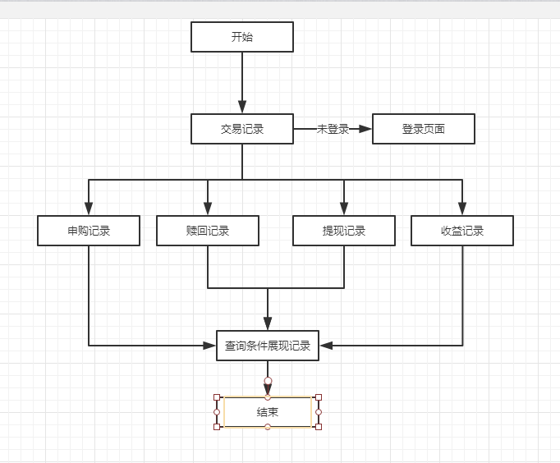

流程说明：

|  |  |
| --- | --- |
| 模块描述 | 交易记录 |
| 功能描述 | 申购，赎回，提现，收益记录查询 |
| 优先级 |  |

# 5 其他要求

chrome浏览器